Resumen sobre el estado actual del tfg “Una Mano Amiga”

Por Simón Mateo de Pedraza

Tutor: David Álvarez Sánchez

Contenido

Trabajo anterior 2

Mecánica 3

problema de los ejes coincidentes 3

Mecanismo de doble paralelogramo 4

Objetivos 5

1er acercamiento: medida a través de la corriente del motor 5

Experimentos 5

Resultados 6

2º acercamiento: medida con sensor in situ 7

Prototipado 7

# Trabajo anterior

Anteriormente hice prototipos con un control de posición en cadena abierta. La consigna la tomaba con sensores de flexión (marca Spectra Symbol), actuado por servomotores (sg90 o mg90) y transmitido por mecanismos de barras (en configuración de cuadrilátero articulado)

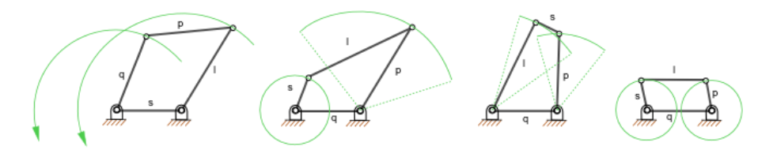

Figura : distintas configuraciones de un mecanismo de cuadrilátero articulado

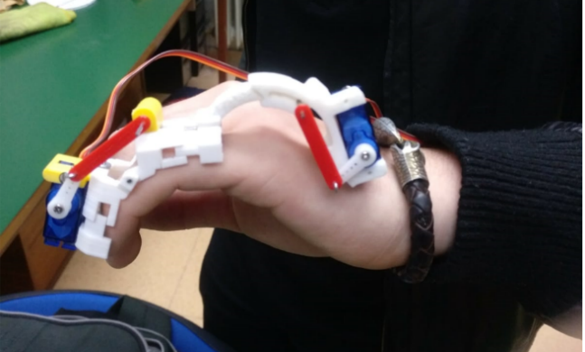 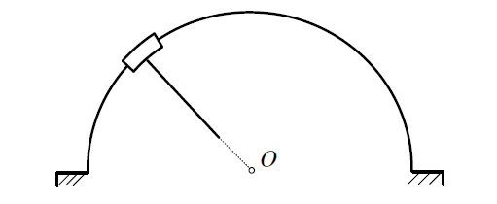

Figura : anterior prototipo; movimiento de la primera Figura 3: raíl curvo y su centro de rotación “O” articulación transmitido mediante raíl curvo

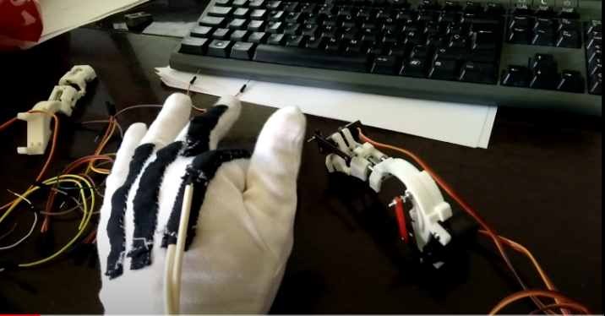 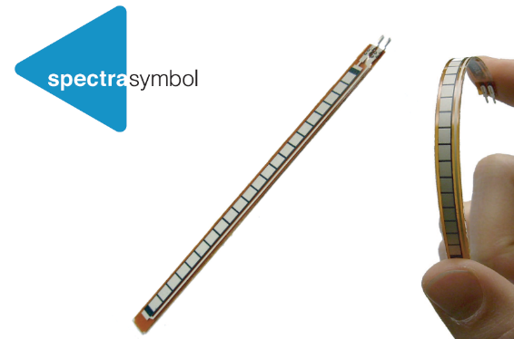

Figura : teleoperación del prototipo de exoesqueleto para Figura 5: sensor resistivo de flexión índice utilizando sensores de flexión

# Mecánica

## problema de los ejes coincidentes

Uno de los principales problemas que presentan los exoesqueletos fabricados de forma “convencional”, es decir, transmitiendo movimiento generado por un motor a través de piezas rígidas, como distintos tipos de desmultiplicaciones, es el problema de los ejes coincidentes.

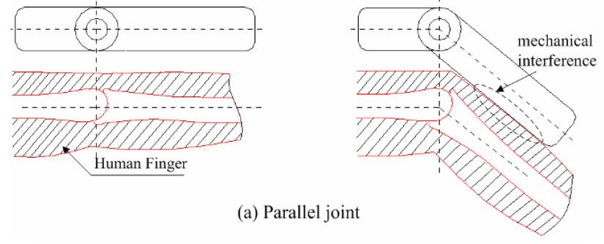

Figura : problema de los ejes coincidentes

En resumidas cuentas: para garantizar un buen funcionamiento del exoesqueleto los ejes de rotación de este deben coincidir con los de las articulaciones sobre las que se actúa. Esto presenta el problema de que no se puede colocar una articulación directamente en el eje de rotación (porque ya está ahí el dedo). Esto se puede resolver colocando la articulación al lado del dedo (Fig.7 a), de forma que coincidan en un plano (aunque en 3D estén paralelas) o al uso de mecanismos de centro remoto (RCMs) (Fig.6 b).

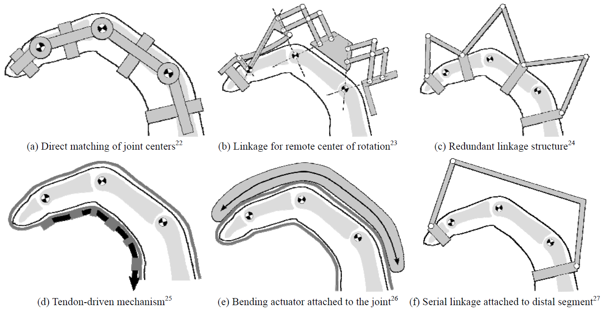

Figura : distintos modos de resolver el problema de los ejes coincidentes

## Mecanismo de doble paralelogramo

Para el TFG he elegido el mecanismo de doble paralelogramo. Este mecanismo, en su configuración básica (su caracterización, síntesis y optimización quedan fuera de los alcances de este tfg) se comporta como una transmisión con relación de posición 1:1 y una relación de transmisión de par constante.

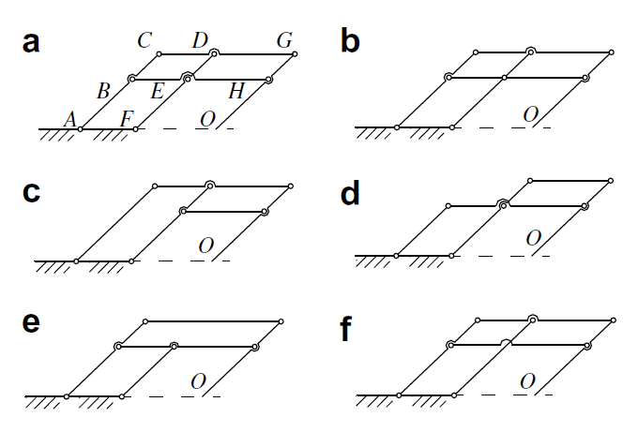 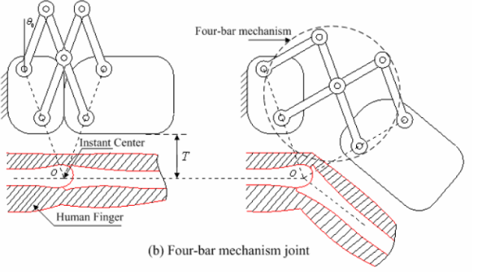

Figura : distintas configuraciones de un mecanismo Figura 9: aplicación del doble paralelogramo en un RCM de doble paralelogramo con centro de rotación remoto exoesqueleto. “O”. La utilizada en el tfg es la configuración “d”.

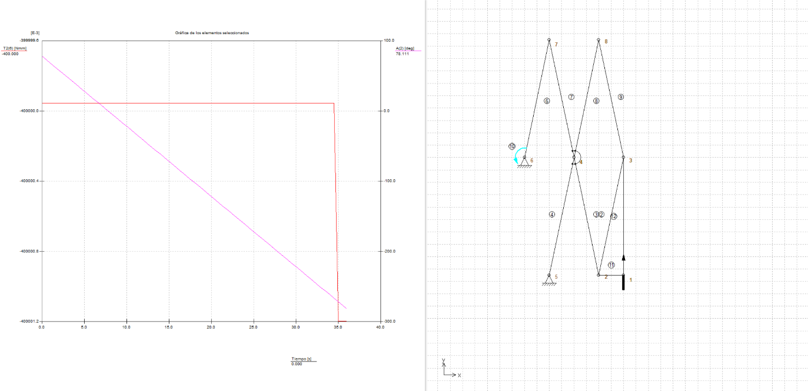

Figura : simulación del cuadrilátero articulado. Línea azul: posición. Línea roja: par de entrada (caída al final por configuración singular del mecanismo)

# Objetivos

Para este tfg quiero utilizar un motor DC, con escobillas o paso a paso, para realizar un control de fuerza en cadena cerrada. Si esto no resulta viable, me limitaría a un control de posición.

## 1er acercamiento: medida a través de la corriente del motor

Consultando con mi tutor, David Álvarez Sánchez, decidimos comenzar tomando la medida de fuerza ejercida sobre el dedo de forma indirecta: a través de la intensidad consumida por el motor y la relación de par de la transmisión mecánica.

### Experimentos

Las medidas se realizaron en paralelo con la instrumentación del laboratorio de analógica de la ETSIDI y un sensor de corriente INA219 conectado a un puente H L298N utilizado como driver para un motor DC con escobillas y reductora.

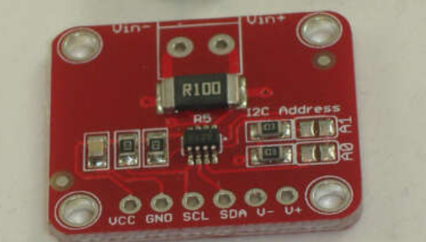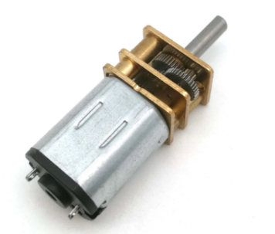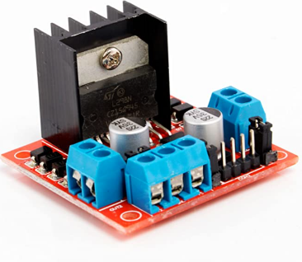

Figura : sensor de corriente INA219; Figura 12: motor DC con Figura 13: L298N resistencia shunt y comunicación por I2C escobillas y reductora

Se caracterizó el motor, colocándole un brazo para que ejerciera presión sobre una báscula de precisión.

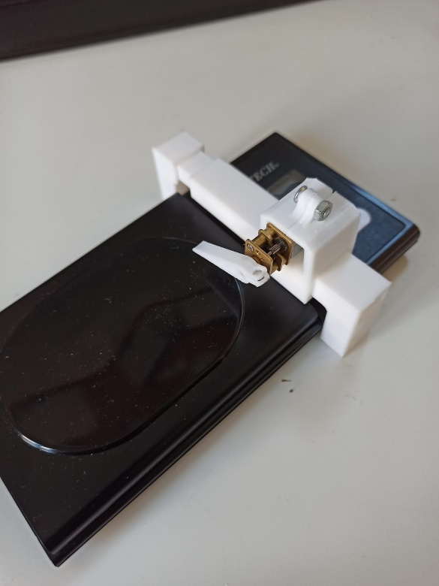

Figura : banco de pruebas para caracterizar el motor DC

### Resultados

A continuación, se muestran la gráfica de corriente consumida por el motor frente al peso medido por la báscula de precisión en uno de los ensayos.

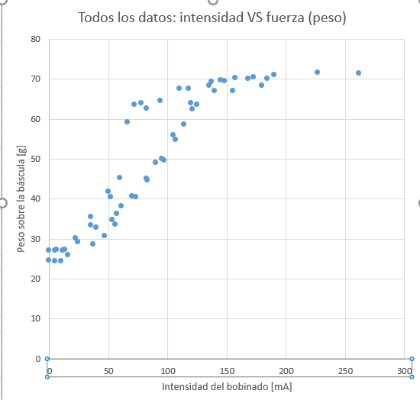

Figura : medidas empíricas del motor

Como se observa, su comportamiento no es muy lineal. Tras discutir estos resultados con varios profesores de ingeniería eléctrica de la escuela, las conclusiones son que estas no linealidades se deben a la baja calidad del motor.

Trabajando en las zonas sin saturación se consigue una respuesta lineal y con la misma pendiente (~4g/mA) tanto si el motor “aprieta” sobre la báscula como si “afloja” con un ajuste por mínimos cuadrados

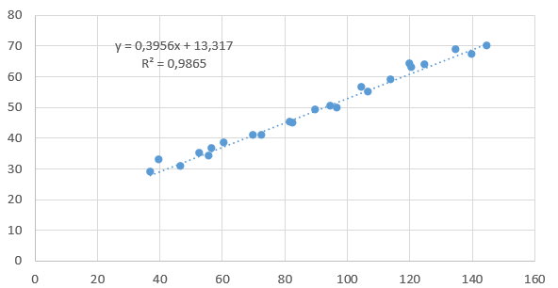 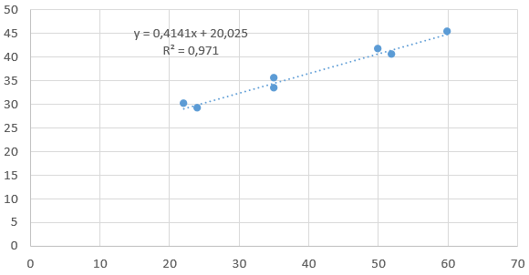

Figura : relación F/I de la prueba “apretando” Figura 17 relación F/I de la prueba “aflojando”

Además de esto, tomé medidas de resistencia e inductancia del motor.

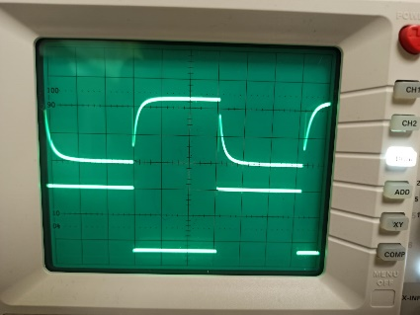

Figura : respuesta del motor DC ante señal cuadrada. Método para medir la inductancia del bobinado.

## 2º acercamiento: medida con sensor in situ

Desaconsejado por David. Los sensores de presión tan pequeños, además de caros se rompen con facilidad. Los candidatos principales son las galgas extensiométricas, sensores resistivos de presión (FSRs) y sensores capacitivos de presión.

# Prototipado

Diseñé y construí tanto el mecanismo RCM como una adaptación al banco de pruebas (Fig. 21)

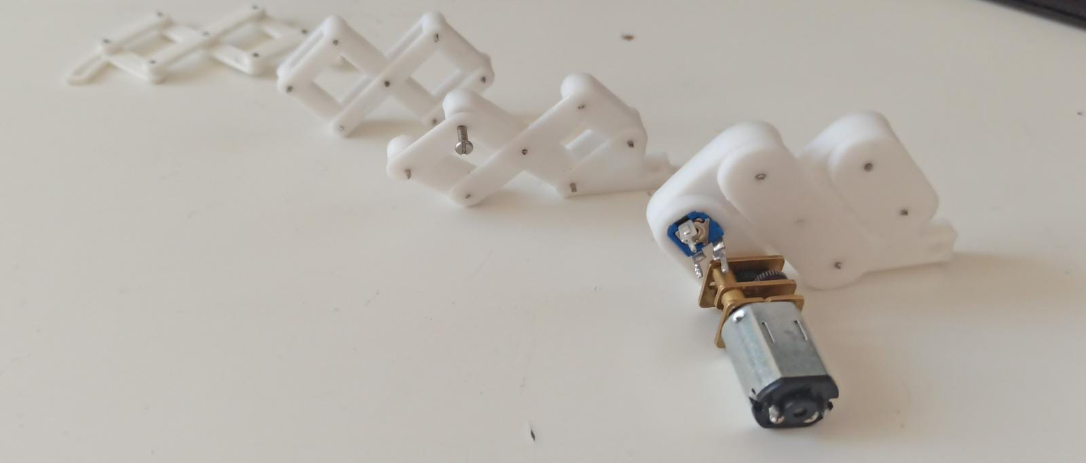

Figura : cuatro de las seis iteraciones del RCM.

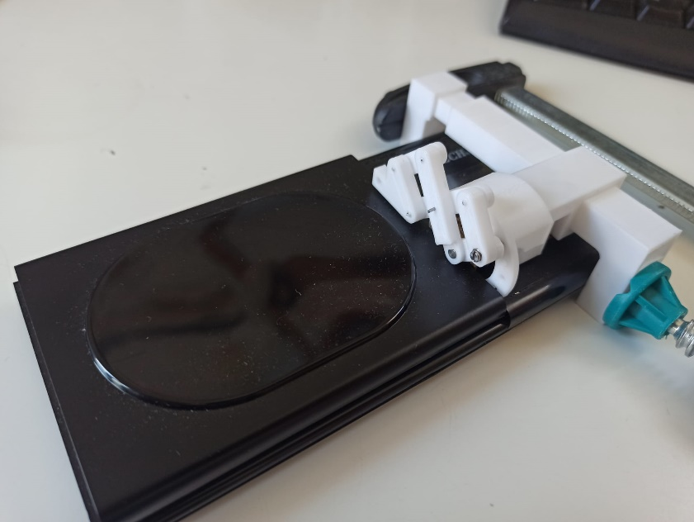

Figura : movimiento del Figura 21: RCM adaptado para el banco de pruebas RCM en el adaptador para la báscula de precisión.